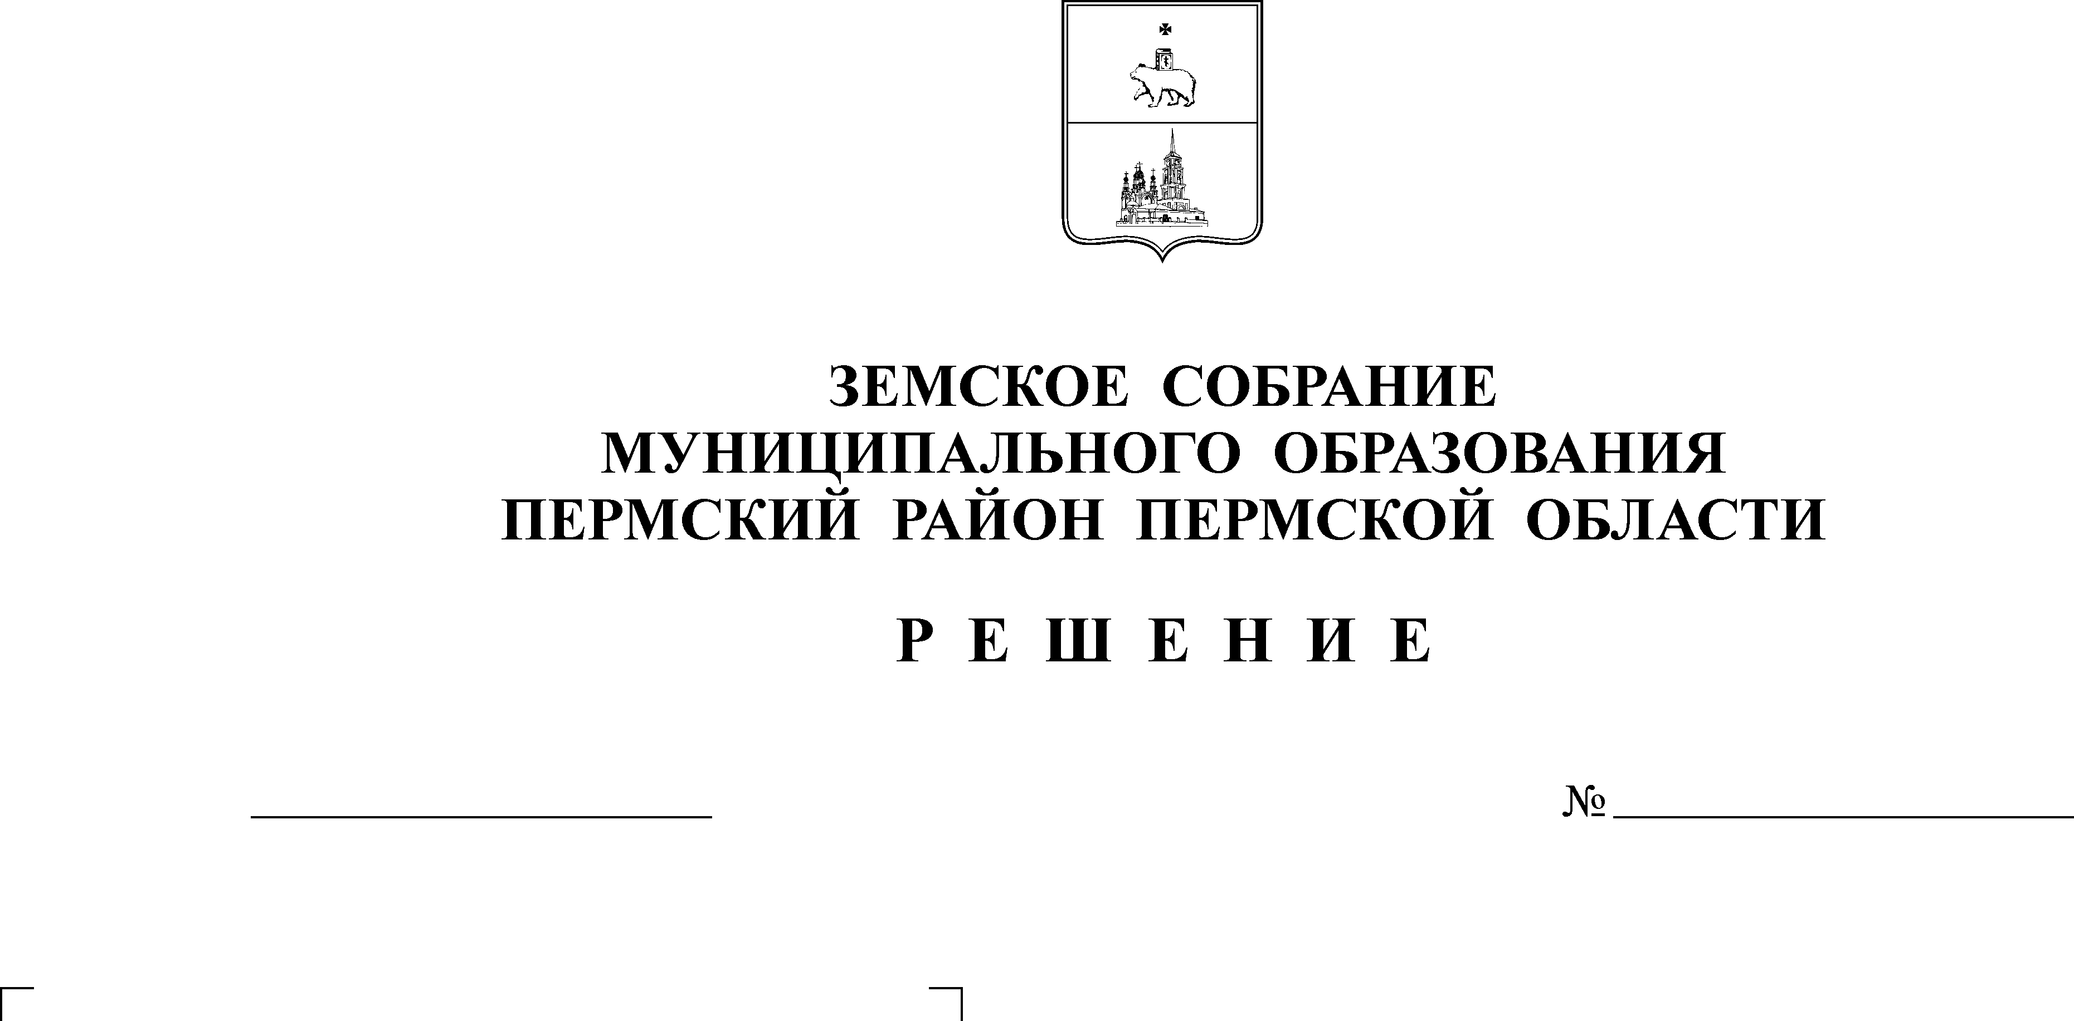
Об утверждении Положения «О
порядке предоставления согласия
на продажу движимого муници-
пального имущества»
30.06.2005
189

На основании ст. ст. 209, 295, 296 Гражданского кодекса Российской Федерации, Закона «Об общих принципах организации местного самоуправления в Российской Федерации», Закона Пермской области «О местном самоуправлении в Пермской области», Устава муниципального образования Пермский район,
Земское Собрание РЕШАЕТ:
Утвердить Положение «О порядке предоставления согласия на продажу движимого муниципального имущества» согласно приложению.
Глава Председатель
муниципального образования Земского Собрания
А.П. Кузнецов А.М. Захаров

Утверждено
Решением Земского Собрания
муниципального образования
Пермский район
от 30.06.2005г. № 189

П О Л О Ж Е Н И Е
о порядке предоставления согласия
на продажу движимого муниципального имущества.

1.Настоящее Положение определяет процедуру предоставления согласия на продажу движимого муниципального имущества /далее имущество/ в случаях, установленных законом.

2. Предоставление согласия на продажу имущества по поручению собственника осуществляет Комитет имущественных отношений муниципального образования Пермский район /далее Комитет/, который:
а\ образует комиссию по выработке решений о целесообразности продажи имущества /далее комиссия/;
б\ принимает документы по перечню, установленному п. 6 настоящего Положения;
в\ проверяет правильность оформления представленных документов;
г\ в месячный срок передает в комиссию представленные документы;
д\ принимает решение о порядке предоставления согласия на продажу имущества;
е\ осуществляет контроль за соблюдением условий продажи имущества;
ж\ осуществляет контроль за поступлением денежных средств о продажи имущества в местный бюджет.

3.Комиссия создается в количестве не менее трех человек:
- заместитель главы муниципального образования по управлению муниципальной собственностью;
- представитель финансово-экономического управления;
- представитель Комитета, из числа которых избирается председатель комиссии.
Председатель комиссии руководит деятельностью комиссии, утверждает регламент ее работы, определяет дату очередного заседания комиссии и повестку дня. Состав комиссии утверждается главой муниципального образования Пермский район.

4. Комиссия:
- рассматривает принятые Комитетом документы, указанные в п. 6 настоящего Положения, в течении десяти дней со дня их получения;
- вырабатывает рекомендации о целесообразности предоставления согласия на продажу имущества;
- принимает решение о возмещении расходов, связанных с продажей имущества.

5.Решение комиссии принимается на ее заседании большинством голосов членов комиссии, принявших участие в заседании. При голосовании каждый член комиссии имеет один голос. Заседания комиссии правомочно, если в нем участвует более 70% ее членов.
Результаты работы комиссии оформляются протоколом, который подписывается всеми членами комиссии, принявшими участие в заседании.

6. Для получения согласия на продажу имущества, в Комитет предоставляются следующие документы:
а\ письмо, содержащее просьбу о предоставлении согласия на продажу имущества;
б\ техническая документация на имущество;
в\ справка о балансовой и остаточной стоимости имущества;
г\ заключение независимой экспертизы о состоянии и оценке имущества, имеющей лицензию на данный вид деятельности.
Комитет вправе затребовать другие дополнительные документы, необходимые для рассмотрения вопроса о предоставлении согласия на продажу имущества, а также вернуть документы, указанные в настоящем пункте на доработку, о чем письменно уведомить заявителя не позднее десяти дней с даты предоставления документов.

7. При отсутствии одного или нескольких документов, перечисленных в п. 6 настоящего Положения или неправильном их оформлении Комитет документы не принимает.

8. На основании рекомендаций комиссии Комитет не позднее десяти дней, с даты заседания комиссии принимает решение о предоставлении согласия /отказ в предоставлении согласия/ на продажу имущества, о чем уведомляет заявителя в письменном виде. Решение о предоставлении согласия оформляется Комитетом в виде приказа.

